**Ripotten Eståo Komunikasion para**

**Lugåt Maninafekta ni Super Typhoon Mawar**

**Måyu dia 25, 2023**

I sigiente un ripotte put i eståo setbision komunikasion gi lugåt yeografiku ni maninafekta ni Super Typhoon Mawar gi Måyu dia 25, 2023, gi alas 8 gi egga’an EDT. Este na ripotte ha na’såsaonao infotmasion i tinaya’ elektrisidå mana’fanhålom ni setbision komunikasion siha para i *Federal Communications Commission (FCC)* Sisteman Manripotten Infotmasion Dåñu, osino i *Disaster Information Reporting System (DIRS)*. Ripåra na i estao cho’cho’ i setbision komunikasion durånte un situasión siña ha’ chaddek famta’, ya este na ripotte rumeprisesenta un sinisedi gi tiempo.

Mientras i FCC ha na’kalåmten i DIRS yan un matulaika na oran rinipotten alas 10 gi pupuengi, Chamorro Standard Time / alas 8 gi egga’an (EDT), este na oran rinipotte umakfacha’ yan i hinatmen Typhoon Mawar gi sankattan na kånton Guåhan.

I sigiente siha na teritorio gi iya Guåhan yan I *Commonwealth* I Notte Mariånas (CNMI), osino I Sankattan Siha na Islas Mariånas, manggaige gi halom I prisente na lugåt yeografiku ni’ påtte gi DIRS (I “lugåt dåñu”) para I ripotten på’go.

**Guåhan:**

**Sankattan Siha na Islas Mariånas:**

Luta, Sa’ipan yan Tini’an



**Setbision 911**

I *Public Safety and Homeland Security Bureau (PSHSB)* ha tutungo’ i estao kada *Public Safety Answering Point (PSAP)* sigún i dinokumenton Nana’guahan Setbision 911, osino *911 Service Providers*, gi DIRS, ha ripopotte guatu gi Sentron Supottasion Siguridåt Pupbliku i FCC (Public Safety Support Center), iná’ayuda yan i estådu na Atmenestradot 911, yan, komu nisisårio, kuentos direktamente yan espesifiku na PSAP siha.

Tåya’ ripotte pot manafektao na PSAP.

**Setbision *Wireless* (Sin Alåmle)**

I sigiente na påtte umeksplilika i eståo setbision komunikasion *wireless* gi maninafekta na lugat sigún i rinipotten i DIRS.

**Sition *Cell* Siha Ti Manmachocho’cho’ pot Isla**

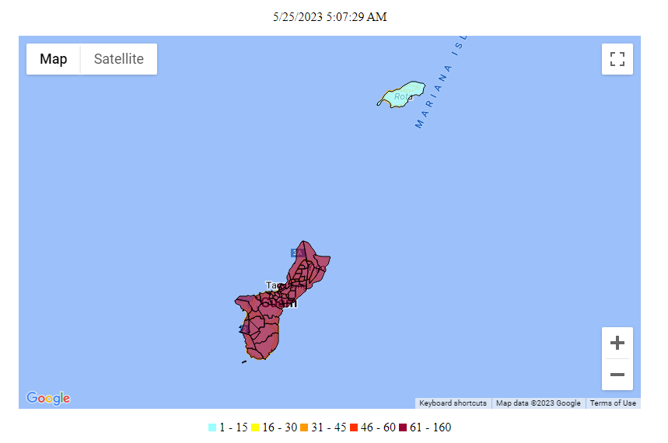

I sigiente na tapbla muna’å’annok sition *cell* ni’ man taisetbisio pot distritu pat munisipalidåt. 54.2% i sition *cell* gi afektao na lugåt tumaisetbisio. I infotmasion ni’ umånnok ginen i kompanian komunikasion siha ni’ muna’guahåhayi setbisio para Guåhan yan I Sankattan Siha na Islas Mariånas.

|  |  |  |  |  |  |  |  |  |
| --- | --- | --- | --- | --- | --- | --- | --- | --- |
| **Estådu** | **Manafektao na**  **Isla** | **Sition *Cell* Masesetbe** | **Sition**  **Cell Fatta** | **Pot siento** **Fatta** | **Sition** **Cell**  **Fatta**  **pot Dåñu** | **Sition** **Cell**  **Fatta pot Transpottasion** | **Sition Cell Fatta** **pot Elektrisidå** | **Sition Cell**  **Manlå’la’ pot Elektrisidån** **Sigondårio** |
| GU | GUAM | 319 | 195 | 61.1% | 0 | 5 | 190 | 107 |
| MP | SAIPAN | 36 | 0 | 0.0% | 0 | 0 | 0 | 0 |
| MP | TINIAN | 3 | 0 | 0.0% | 0 | 0 | 0 | 0 |
| MP | ROTA | 5 | 2 | 40.0% | 0 | 0 | 2 | 0 |
| **TUTÅ** |  | **363** | **197** | **54.2%** | **0** | **5** | **192** | **107** |

I kuånto na ti manmacho’cho’ na sition *cell* gi un espesifiku na lugåt siña ha’ ti chumilong yan i guaha na setbision *wireless* para i pupbliku guihi na lugåt. Atan *Improving the Resiliency of Mobile Wireless Communications Networks, Order, 31 FCC Rcd 13745, para. 10* (2016) (rinekoknisan i minappot gi rinipresentan i prisente na estao gi un setbision mannana’guaha *wireless* durånten emethensia siha.)

I Sisteman *Wireless* sihatengnga manmaplaneha yan gof meggai, manáfakcha’ na sition *cell* ni’ muna’guaguaha i etmås kapasidåt yan kontinuasión setbisio maskeseha mayulang un pattekulåt na sitio. Lokkue’, i mannana’guaha *wireless* sesso ma na’setbe temporårio na fasilidåt siha, tåtkomu *cells-on-wheels* (matungo’ lokkue’ komu COW), aomementa pudet gi manmachocho’cho’ na sitio siha, ma tututuhon kontratan lumiliko’ (*roaming*), pat ma chocho’gue otro aksion ni’ para u ma mantieni setbisio para i manafektao na taotao durånten emethensia pat otro na situasion ni’ humuyong-ña ti manmacho’cho’ sition *cell* siha.

**Sisteman Telebision (*Cable*) yan *Wireline* (Dumanña’)**

Tåya’ ripotten *cable* pat *wireline.*

**Telebisión yan Rediu:**

Eståo estasion telebisión (TV) siha:

* Tåya’ estasión telebisión (TV) manmaripotte na man taisetbisio.

Eståo estasión FM Rediu siha:

* Tåya’ estasión FM manmaripotte na man taisetbisio.

Eståo estasión AM Rediu siha:

* Tåya’ estasión AM manmaripotte na man taisetbisio.

***Special Temporary Authority (STA)* / Dokumenton Renunsia Siha (*Waivers*) / Ekstensión Siha**

I *Federal Communications Commission (FCC)* siña ha’ mannå’i Espesiåt na Aturidåt Temporårio, osino *Special Temporary Authority (STA),* para u mapetmiti i insigidas pat temporårio na operasión pattikulåt na fasilidåt rediu durånten emethensia pat otro na kondisión prisisu, yan lokkue’ *waivers* para u supotta komunikasion emethensia yan i fina’maolek setbisio.